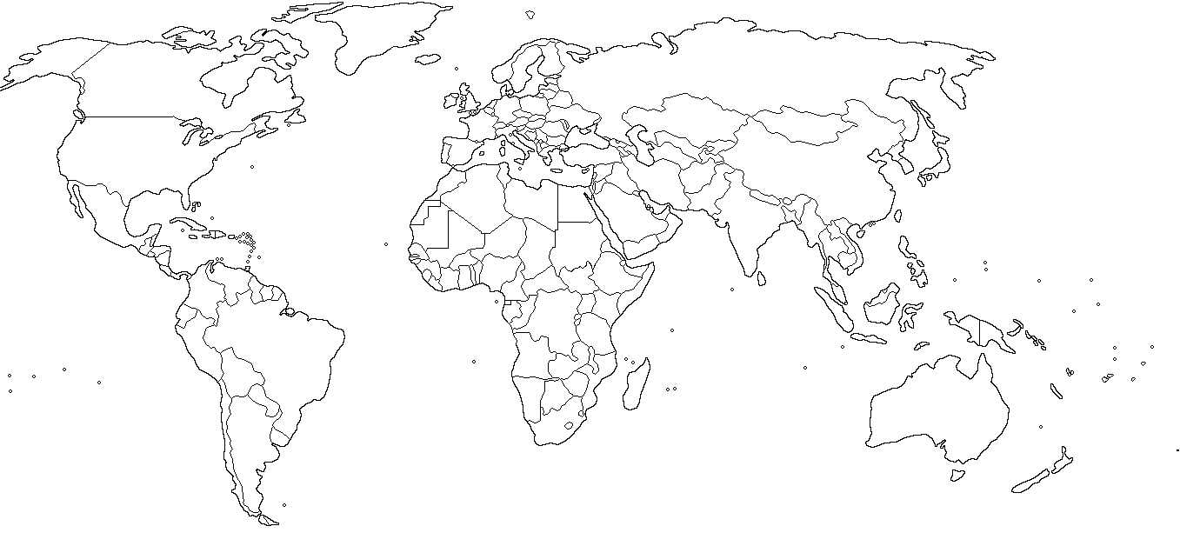

1. Narýsuj podle atlasu do mapy rovník.
2. Zakresli podle atlasu směr Golfského (Severoatlantského) proudu do mapy. Které oblasti (státy) v Evropě tento proud ovlivňuje?
3. Jak působí Golfský proud na tyto oblasti?
4. Co se podle vědců v současné době s Golfským proudem děje?
5. Co je **příčinou** tohoto problému?
6. Jaké **důsledky** může mít tento problém?